Rigips MW11DD-F30-100/500/140-80/A-6300
SAINT-GOBAIN RIGIPS

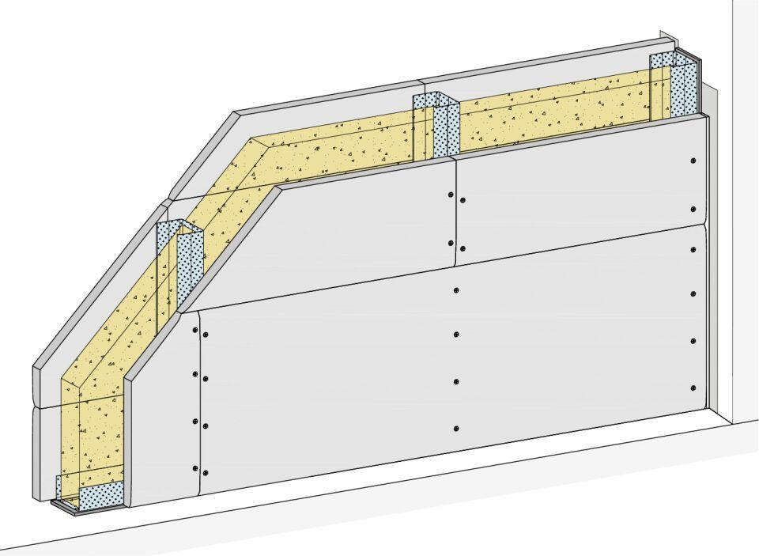Eigenschaften
Ausführung Unterkonstruktion
Ständerwerk
Feucht- / Nassraum
geeignet für Feuchtraum
Feuerwiderstandsklasse
F 30 - A
Oberfläche
verzinkt
Profilform
C-Profil
Typ CW-Profil
100
Baustoff, Unterkonstruktion
Metall
Querschnitt
CW
Unterkonstruktion Trockenbau
Einfachständerwerk
Abstand Ständerachsen (mm)
500,00
Dicke Dämmschicht (mm)
80,00
Gewicht (kg)
38,00
Höhe Wand (m)
6,30
Schalldämmmaß (dB)
51,00
Wanddicke (mm)
140,00
Konsollast
0,7
Dicke Beplankung (mm)
1 x 20
Plattentyp Beplankung
Rigips Die Dicke (DD)
Schichtaufbau
1.1 Rigips Die Dicke RF; 2.1 Rigips Schnellbauschraube TN; 2.3 z.B. Rigips Nageldübel; 3.1 RigiProfil MultiTec UW; 3.2 RigiProfil MultiTec CW; 3.3 Rigips Anschlussdichtung Filz – einseitig selbstklebend; 4.1 z.B. Isover Akustic TP oder TF; 4.1 z.B. Isover Akustic TP oder TF; 5.1 z.B. VARIO Fugenspachtel; 5.1 VARIO 30 Fugenspachtel; 5.1 ProMix Plus; 5.1 ProMix Airless; 5.1 SUPER Fugenfüller; 5.1 Rigips Glasfaserbewehrungsstreifen; 5.1 Rigips Papierbewehrungsstreifen; 5.2 Rigips TrennFix

